单位操作手册

国泰新点软件股份有限公司
地址：江苏张家港市经济开发区
http://www.epoint.com.cn
客服电话：400-998-0000

- 单位登录

首先单位通过以下网址登录资中县公共资源交易中心网站：
http://zz.njztb.cn/TPFront/
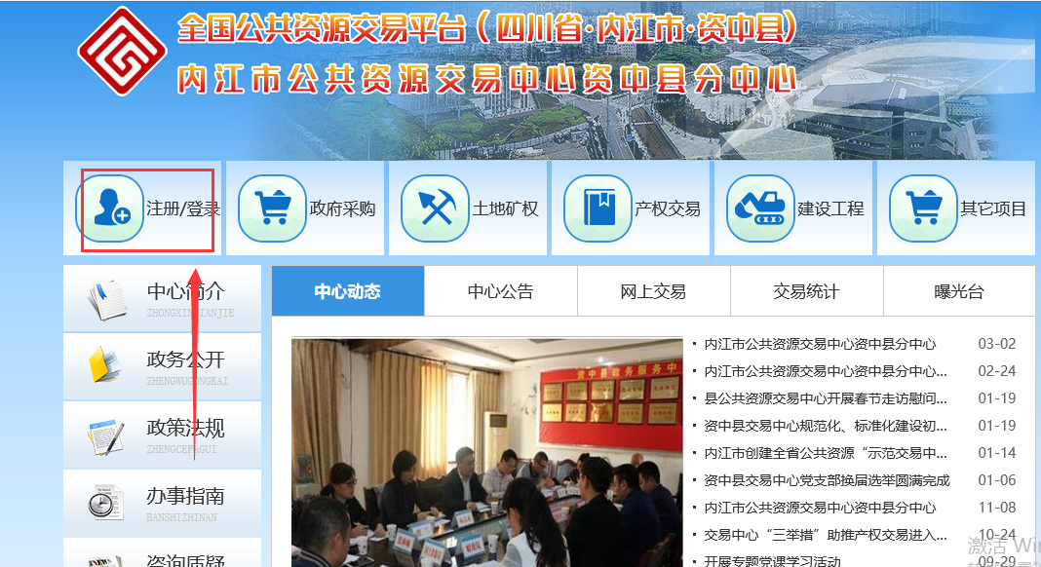

然后点击注册/登录，接下来继续点击，建设工程——招标人；

然后到登录界面，输入本单位的帐号和密码，
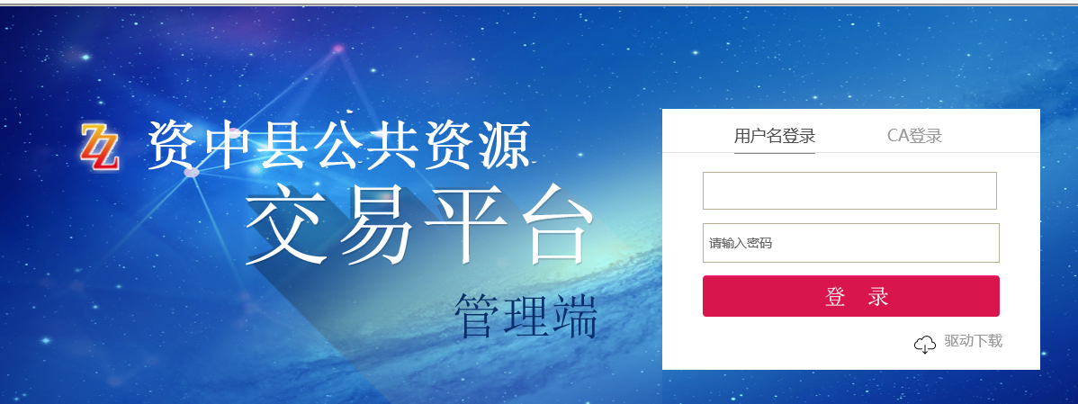

然后进入系统，点击工程建设——招标方案——项目注册
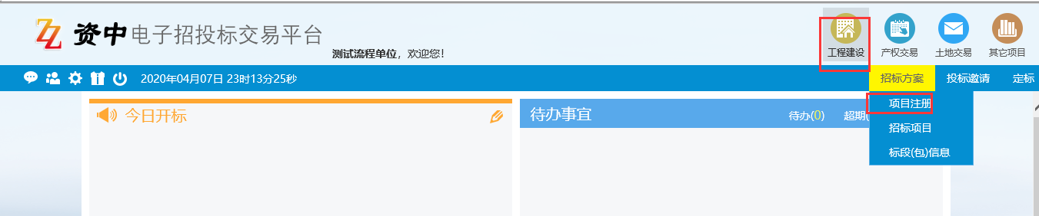

然后点击左侧【新建项目】，进入到注册页面：
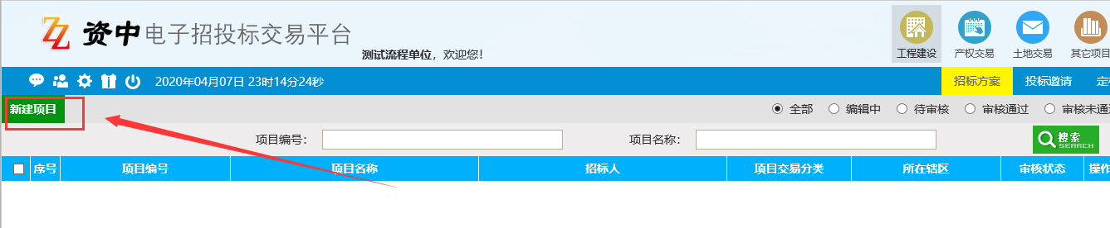

然后根据提示信息，结合单位实际情况，完善相关信息（项目信息、招标人信息、项目审批文件、项目组成几个模块）；
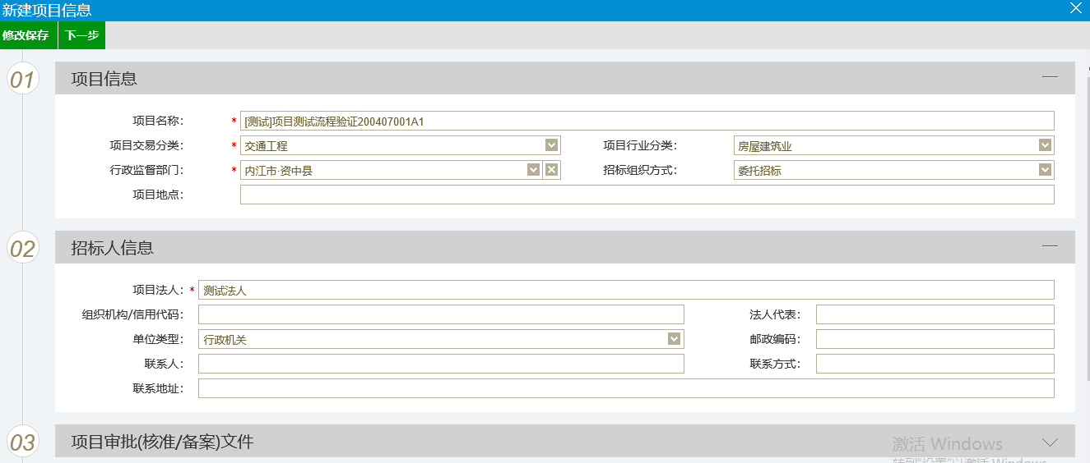

信息完善好以后，直接点击左上角的“下一步”；
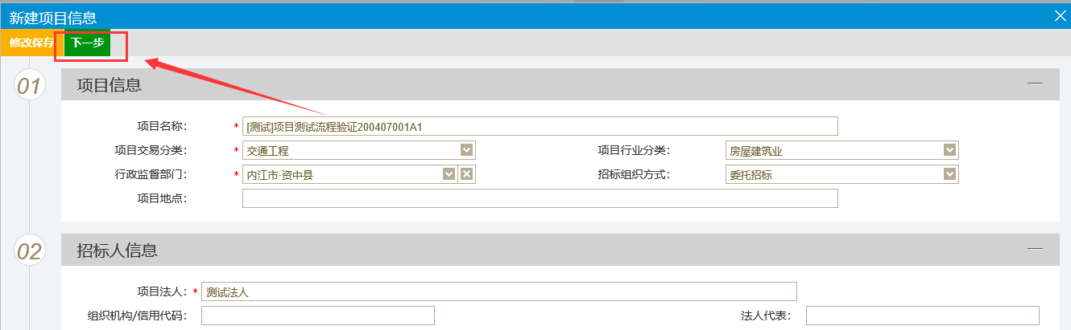

然后若有附件等项目信息，在本页中“附件信息”内上传相关附件；
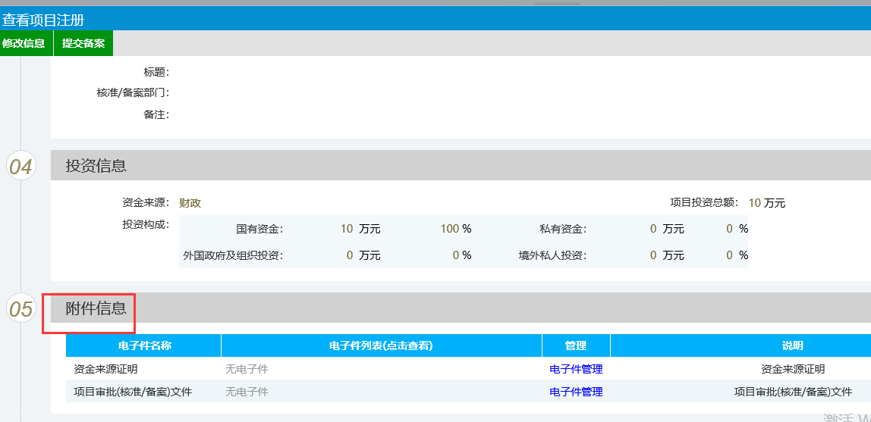

完成后直接提交备案即可，待审核通过即可进行下一步【招标项目】；
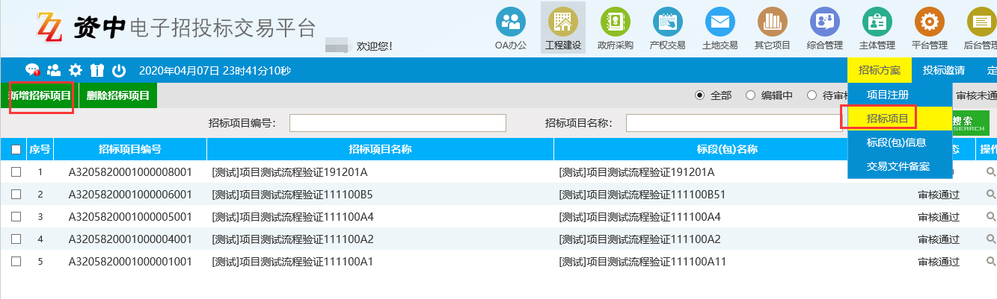
进入该页面后，点击做上角【新增招标项目】，然后挑选对应项目信息，进入到项目分包信息页面
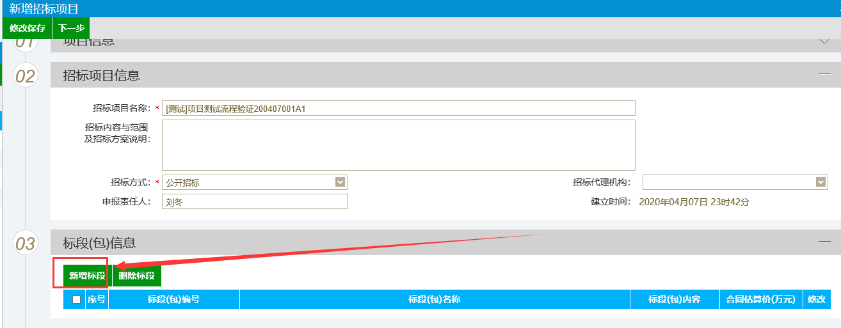
点击新增【新增标段】，然后进入标段详细页面，结合页面提示信息以及项目情况填写，完成后点击左上角“修改保存”即可，若存在多个分包，可继续新增
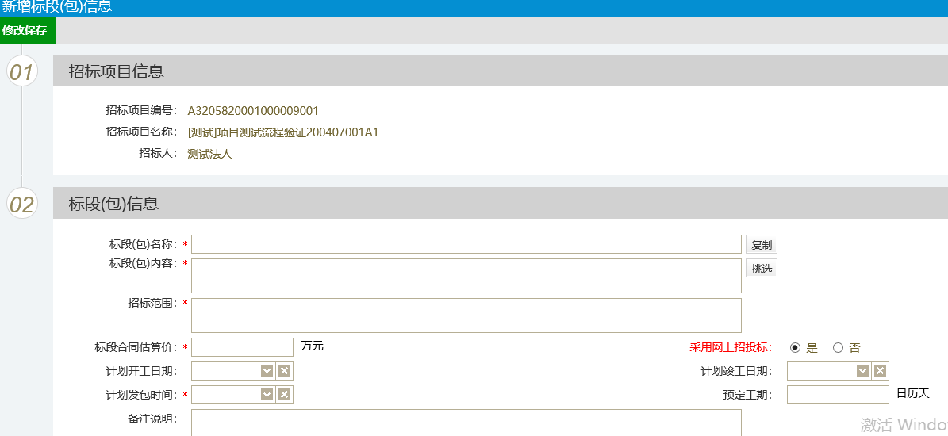

标段新增完成后，点击左上角【下一步】进入到下一个详情页面，将项目的相关信息上传到“附件信息”栏目，然后点击左上角“提交备案”
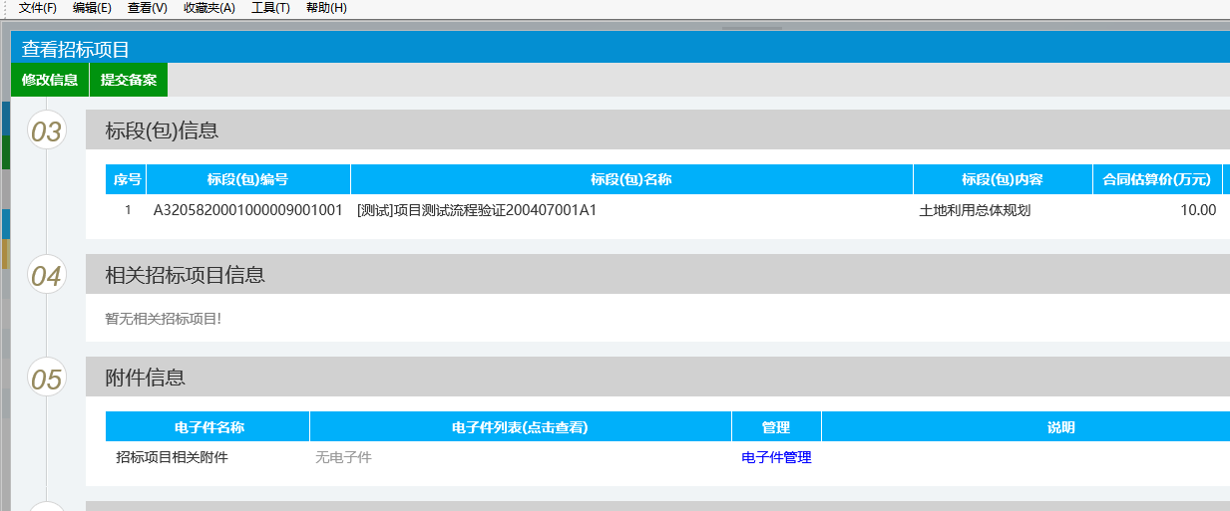
待审核通过，项目注册完成。

